Консультация для родителей.
Тема: «Использование мнемотехнических технологий
при разучивании стихотворений»
Дата: март 2021г.
Мнемотехника – это система методов и приемов, обеспечивающих эффективное запоминание, успешное освоение детьми знаний об особенностях объектов природы, об окружающем мире, эффективное запоминание структуры рассказа, сохранение и воспроизведение информации, и конечно развитие речи.

Что дает мнемотехника?
- Расширяется не только словарный запас, но и знания об окружающем мире.
- Появляется желание пересказывать — ребенок понимает, что это совсем не трудно.
- Заучивание стихов превращается в игру, которая очень нравится детям.
- Это является одним из эффективных способов развития речи дошкольников.
- Развивается мелкая моторика рук.

Целью мнемотехники является развитие всех видов памяти:
слуховой, зрительной, двигательной, тактильной, а так же развитие мышления, внимания, воображения.
Мнемотехнику можно использовать в следующих разделах обучения: развитие речи, формирование элементарных математических представлений, развитие слухового восприятия и обучение произношению.
Одной из задач мнемотехники является более быстрое и качественное
запоминание стихов.
Наглядно – иллюстративный материал, который можно использовать в работе:
- Символы
- Коллажи и мнемотаблицы
Символы, коллажи и мнемотаблицы используют в практической работе с детьми. С их помощью у ребенка формируют наглядное представления о стихотворении, о его содержании.
Использование коллажей и мнемотаблиц будет эффективным, если строить работу с детьми в следующей последовательности:
- На первом этапе детям предлагают внимательно рассмотреть коллаж (заранее приготовленный) или мнемотаблицу и соотнести с текстом стихотворения.

- На втором этапе идет обсуждение: задаются дополнительные вопросы и задания.
- На третьем этапе дети с помощью коллажа или мнемотаблицы самостоятельно вспоминают стихотворение и зарисовывают его.
Как работать с мнемотаблицей?
  - Разбор того, что нарисовано.
  - Воспроизведение мнемотаблицы.
  - Рассказывание с опорой на мнемотаблицу.
  - Самостоятельное рассказывание речевого материала (стихотворения) без опоры на наглядность.

Как любая работа, мнемотехника строится от простого к сложному. Необходимо начинать работу с простейших мнемоквадратов, последовательно переходить к мнемодорожкам, и позже — к мнемотаблицам.

Примеры мнемотаблиц для разучивания стихотворений.
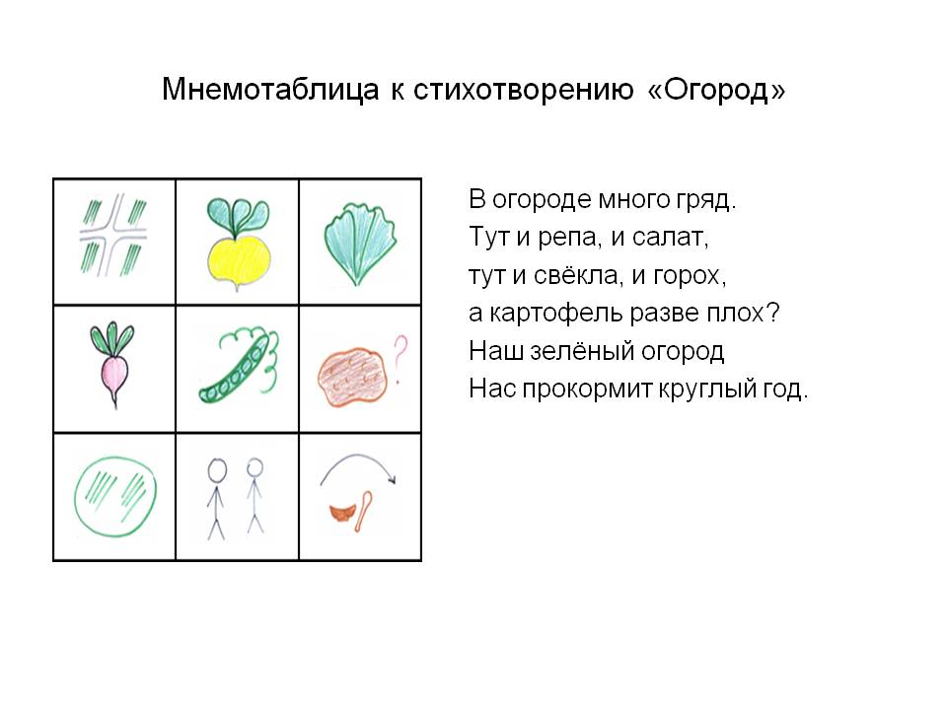
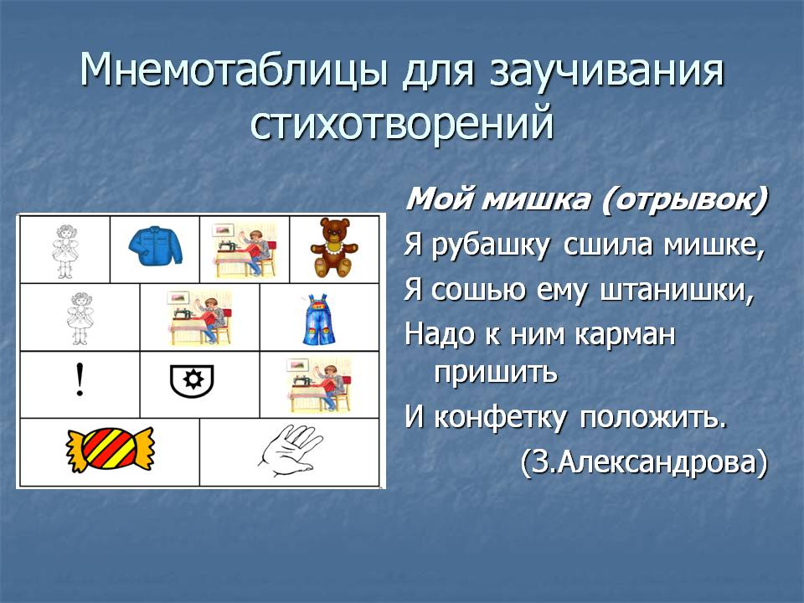

Рекомендуемая литература:
- Большова, Т.В. Учимся по сказке. Развитие мышления дошкольников с помощью мнемотехники. СПб.,2005.
- Гурьева Н. А. Год до школы. Развиваем память: Рабочая тетрадь упражнений по мнемотехнике. СПб., 2000.
- Омельченко Л.В. Использование приёмов мнемотехники в развитии связной речи / Логопед. 2008. №4. С.102 -115.
- Ткаченко Т.А. Использование схем в составлении описательных рассказов / Дошкольное воспитание.1990. №10. С.16-21.
- Фалькович, Т.А., Барылкина, Л.П. Развитие речи, подготовка к освоению письма. Москва “ВАКО”, 2005.
Широких Т.Д. Учим стихи – развиваем память / Ребёнок в детском саду

